比特币区块链上的 美达币货币

摘要。由法定货币支持的数字令牌为个人和组织提供了稳健和分散的方法，同时使用熟悉的会计单位交换价值。Blood Stand的创新是一个可审计和密码保护的全球分类帐。资产支持的令牌发行者和其他市场参与者可以利用BuffStand技术，以及嵌入共识系统，以熟悉的、波动较小的货币和资产进行交易。为了维持问责和确保外汇价格的稳定，我们提出了一种保持汇率稳定的方法。加密货币令牌(称为栓绳)与其相关的现实世界资产(法定货币)之间的一对一储备比率.此方法使用比特币区块链、储备证明和其他Au。DIT方法来证明已发行的令牌在任何时候都是完全支持和保留的。

目录

目录

简介

技术栈和工艺

美达币技术栈

资金流动过程

储备过程证明

执行弱点

主要用途

交换

为个人

招商

未来创新

多簽章和智能合约

偿付能力创新的证明

结论

附录

审计缺陷：交换和钱包

现有 usdy挂钩系统的局限性

市场风险实例

法律和法规

术语表

参考( reference的名词复数 ）

**简介**

世界上有各种各样的资产，人们可以自由地选择这些资产作为价值的储存。交易媒介，或投资。我们认为比特币区块链是一种更好的交易、存储和核算这些资产的技术。大多数估计都是用来衡量全球财富的。250万亿美元，其中大部分由银行或类似的金融机构持有。将这些资产转移到比特币区块链是一个相当大的机会。

比特币是作为“一种基于密码证明而不是信任的电子支付系统而创建的，允许任何双方自愿直接进行交易而不需要信任。“。比特币创造了一种新的数字货币，一种分散的数字货币或加密货币。

密码货币的一些主要优点是：交易成本低，国际间无国界可转让和可兑换，无信任的所有权和交换，伪匿名，真实的提姆。E透明性和来自遗留银行系统问题的豁免权。目前对限制性隐匿性疾病主流使用的常见解释包括：波动性价格波动、质量损失不足。KET对技术的了解，以及非技术用户的易用性不足.

资产挂钩密码技术的想法最初在Bitcoin社区推广，由J.R. Willett在2012年1月撰写的Maskcoin白皮书。今天，我们开始看到包括BitAsset、Ripple、Omni、NXT、NuShares/Bit等。应该注意的是，所有允许y的比特币交换和钱包(如Coinbase、Bitfinex和Coinapult)作为法定货币持有价值已经提供了类似的服务，因为用户可以通过出售某一特定密码货币以换取法定货币、黄金等来避免其波动(或其他特性)。r另一项资产。此外，几乎所有类型的现有金融机构、支付提供者等，这些机构允许你持有法定价值(或其他资产)，随后提供类似的服务。在t他的白皮书侧重于应用程序，其中使用开放源码、加密安全的软件存储和传输fiat值，并使用分布式分类账技术(即tr)。

虽然任何成功的加密货币的目标都是完全消除信任的需求，但上述每个实现要么依赖于受信任的第三方，要么有其他的技术。以市场为基础或基于过程的缺点和限制。

在我们的解决方案中，与法定货币挂钩的加密货币被称为“拴”。所有的绑定最初将通过Omni层协议在比特币区块链上发布，因此它们以加密货币tok的形式存在。每个已发行流通的美达币单位，每持有一枚美达币等于存入一美金到银行中。根据系索有限公司的服务条款，或(如持有人愿意)比特币的等值即期价值，缆索可兑换为基础法定货币。一次它已经发行了，它可以像比特币或任何其他加密货币一样被转移、存储、使用等等。外汇储备中的法定货币已经获得了加密货币的性质和价格。永久地限制在法定货币的价格上。

与其他与法定货币挂钩的加密货币相比，我们的实现具有以下优点：

* 比特币区块链上存在着捆绑者，而不是开发/测试较少的“阿尔特钱币”区块链，也不是在集中式私有数据库上运行的封闭源代码软件中。
* 美达币可以像比特币一样使用，即在p2p，pseudo-anonymous，decentralized，cryptographically安全环境中使用。
* 可以将系链与商家、交易所和钱包集成在一起，就像比特币或任何其他的密码都可以集成在一起一样。
* 绑定者继承Omni层协议的属性，包括：分散的交换？基于浏览器的、开源的、钱包加密的？基于比特币的透明度，问责制，多部分y安全和报告职能。
* 绳系有限公司采用简单而有效的方法，提供储备证明，大大减低我们作为储备资产保管人的对手风险。
* 美达币的发行量为150亿。美达币的发行或赎回不会面临任何定价或流动性限制。用户可以购买或出售他们想要的多少绳，很快，并以非常低的费用。
* 绳系者将不会面临任何市场风险，如黑天鹅事件、流动性紧缩等，因为储备保持在一对一的比例上，而不是依赖市场力量。
* 与担保技术或衍生策略相比，美达币的一对一支持实现对非技术用户来说更容易理解。

在任何时候，外汇储备中持有的法定货币余额将等于(或大于)流通中的索的数量。这种简单的配置最容易支持可靠的P储备上限过程？这一过程对于维持流通中的绳索与储备中的基础法定货币之间的价格平价是至关重要的。在本文中，我们提供了evd。表示交换和钱包审核（在其当前状态）非常不可靠（即证明偿付能力证明的缺失方法），而是建议交易所和钱包通过Tet将用户资金的监管外包。

用户可以从Tether.to(我们的网络钱包)或支持的交易所(如Bitfinex)购买美达币，后者作为存款和取款方式支持美达币。用户还可以处理和存储美达币。S与任何Omni层启用钱包，如Ambisafe，神圣交易或Omni钱包。鼓励其他交易所、钱包和商户与我们联系，将美达币作为代理人f进行整合。或者传统的法定付款方式。

我们认识到，我们的实施并不是完全分散的，因为美达币有限公司必须作为储备资产的集中保管者(尽管流通中的绳索作为一个分散的部门存在。)法定货币

然而，我们相信这种实现为建立未来的创新奠定了基础，这些创新将消除这些弱点，为新产品和服务创造一个强大的平台，并支持TH。e从长远来看比特币区块链的增长和效用。其中一些创新包括：

* 用户与其他各方，包括其他用户和商家之间的移动支付便利
* 在分散各方之间的即时或近即时法定价值转移(例如多个交换( exchange的名词复数 ))
* 介绍了使用智能合同和多重签名的能力，进一步完善了一般的安全流程，证明了储备，并使新功能得以实现。

**技术栈和工艺**

每条已发行流通的缆索，将以一比一的比率作为后盾，并由香港的绳系有限公司持有相应的法定货币储备。作为保管人在支持资产中，我们作为一个可信的第三方负责该资产。这种风险通过一个简单的实现来减轻，这种实现可以集体地降低执行两个fi的复杂性。在增加这些审计的安全性、可证明性和透明性的同时，对AT和Crypto进行审计。

**美达币技术栈**

该堆栈有3层，以及许多特性，最好通过图表来理解。

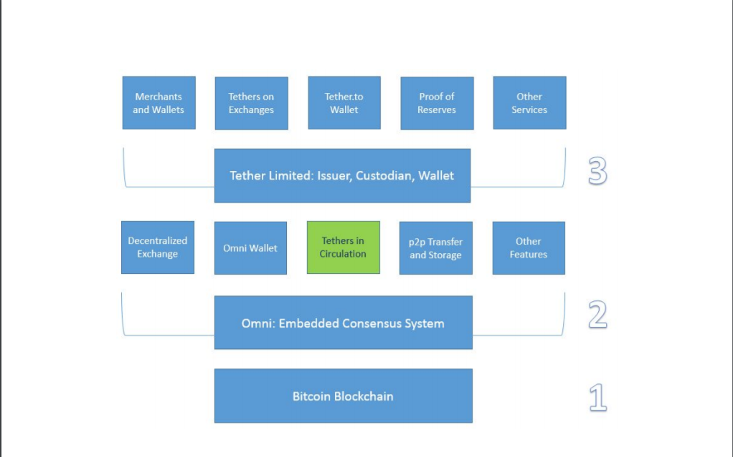

下面是每一层的回顾。

1)第一层是比特币区块链。美达币交易分类帐嵌入到比特币中。

区块链作为元数据通过嵌入式一致系统，Omni。

2)第二层是Omni层协议。Omni是一项基础技术，可以：

a)授予(创建)和撤销(销毁)数字令牌，表示为嵌入在

比特币区块链？在这种情况下，与 usdy挂钩的数字令牌，系住。

b）通过OmiNHEST.FIN（OMNI资产ID 31）跟踪和报告美达币的流通；

例如，表示TetherUS)和Omnicore API。

(C)使用户能够在下列文件中处理和存储美达币和其他资产/令牌：

(一)P2P、伪匿名、加密安全环境。

(二)开放源码、基于浏览器、加密的网络钱包：Omni Wallet.

(三)多签名离线冷存储支持系统。

3)第三层是美达币有限公司，我们的业务实体主要负责：

(A)接受法定存款，并发出相应的美达币

(B)发出法定提款并撤销相应的美达币

1. 保管流通中的所有美达币的法定储备

(D)公开报告准备金和其他审计结果的证明

1. 启动和管理与现有比特币/封锁链钱包、交易所、商人
2. 操作Tether.to，一种允许用户发送、接收、存储和转换的网络钱包系索方

便。

资金流动过程在美达币的生命周期中有五个步骤，最好通过图表来理解。

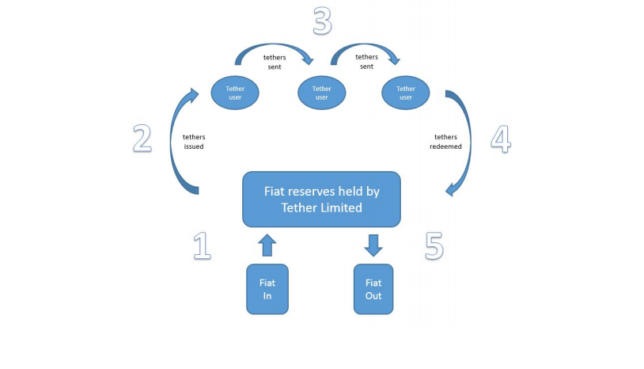

第一步。-用户将法定货币存入美达币有限公司的银行账户。

第二步。-美达币有限公司生成和贷记用户的美达币帐户。绳索进入循环。数额用户存放的 usdy货币=向用户发放的美达币数量(即10k美元存款=10k美达币美元)发行者（ issue的过去式和过去分词 ）).

第三步。-使用者与绳索打交道。用户可以通过p2p传输、交换和存储美达币。开放源码，虚拟匿名，基于比特币的平台。

第四步。-使用者向美达币有限公司存款，以赎回法定货币。

第五步。-美达币有限公司销毁美达币，并将法定货币发送到用户的银行帐户。

用户可以通过交换或其他个人获得上述过程之外的美达币。一次一根绳子进入流通，它可以在任何企业或个人之间自由交易。例如，用户可以从Bitfinex购买美达币，不久将有更多交易所上市。由资金流图所传达的主要概念是，美达币有限公司是唯一一个可以向流通中发放绳索(创建它们)或将它们从流通中取出(摧毁它们)。这是维持系统偿付能力的主要过程。

储备过程证明

储备过程证明偿付能力证明、准备金证明、实时透明度和其他类似短语在整个密码货币产业中成长并产生共鸣。以目前的形式进行的交换和钱包审计是非常不可靠的。破产已经发生了无数次。比特币生态系统中的时代，要么是通过黑客、管理不善，要么是彻头彻尾的欺诈。用户必须勤奋与他们的交流选择和警惕地使用他们的交流。即使如此，精明的用户也无法

全面消除风险。此外，还有交易者和交易者必须保持的交流用户。在任何时候，外汇交易中的非平凡的法定余额。在金融语言中，这被称为“对手方”。

我们相信，我们可以安全地得出这样的结论：以目前的形式进行的货币兑换和钱包审计并不是非常可靠的。这些过程并不能保证用户的托管或交换是有偿付能力的。尽管为改进交易所审计程序做出了巨大贡献，如Merkle树方法[6]，这是主要的缺陷还留着。美达币对储量配置的证明是新颖的，因为它简化了证明总数的过程流通中的美达币数量(负债)总是得到同等数量法定货币的充分支持。

储备(资产)在我们的配置中，流通中的每一美元代表我们持有的一美元。储备(即一比一的比率)，这意味着当所有美达币之和的存在(在任何时间点)完全等于我们储备中的美元余额。既然美达币还活着在比特币区块链上，美达币在任何时间点上的可证明性和核算都是微不足道的。反之，在我们的储备金中持有的美元总额则通过公布银行来证明。由专业人员进行平衡和定期审计。详情如下：

* 美达币有限公司通过Omni层协议发布所有的美达币。Omni操作于比特币之上。区块链，因此所有已发行、赎回和现有的绳索，包括事务性历史记录，可以通过Omnichest.info提供的工具公开审核。
* 绑定美元的Omnichest.info资产ID为#31。
* 这里有一个链接：http：/omnichest.info/lookupsp.aspx？sp=31
* 让在此资产ID下发行的美达币总数表示为TUSDIsH。
* 让在此资产ID下赎回的美达币总数表示为TUSDreemes。
* 让流通中的美达币总数在任何时候都表示为T美元。
* TUS=TUSDIsn-TUSDreemes
* TUS=TUSDIsn-TUSDreemes@http：/omnichest.info/lookupsp.aspx？sp=31
* 绳系有限公司有一个银行户口，该账户将接收并向下列用户发送法定货币直接与我们购买/赎回绳系物。
* 将存入本帐户的总额表示为DUSDdepo。
* 0请将从该帐户提取的总额表示为DUSDwithd。让这个银行账户的美元余额表示为DUS。
* DUS=DUSDDEPO-DUSDWITD每一根绳系物将以相等的货币单位作为后盾(一根绳系美元等于一美元)。通过将上述密码和法定会计程序相结合，我们得出以下结论：绳系统的“偿付能力方程”。
* 偿付能力方程仅为T美元=D美元。
* 比特币区块链公开记录的每一个已发行或赎回的绳索对应于银行账户中的存款或提款。
* 如前所述，T美元的可证明性依赖于比特币区块链。
* D美元的可证明性将取决于以下几个过程：

我们在我们网站的透明度页面上公布银行账户余额。专业核数师会定期核实、签署及公布我们的基础银行。余额和财务转移说明。

用户可以从我们的透明页面查看此信息，该页面如下所示：

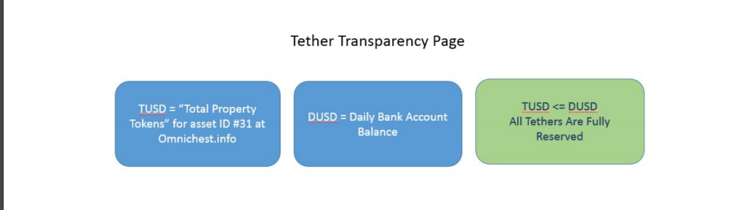

为了清楚起见，我们要承认，在储备证明方面，美达币系统与Tether.to网络钱包是不同的。在本文中，我们主要研究的是储量的证明。R系统？即在任何时间点流通的所有系索。Tether.to钱包是一个面向消费者的网络钱包，运行在封闭源代码和集中式服务器上。进行Rese的证明这个钱包的RUVES基本上不同于我们已经为美达币系统所概述的。

我们正在计划为Tether.to钱包部署一个基于POR的透明解决方案。我们相信，这将是当今最先进的竞争情报系统。它几乎克服了一切关于这一专题的附录中概述了英语。请注意，用户总是可以通过自己管理私钥或通过Omni钱包来保护绳索。

执行弱点

我们了解到，我们的实现不会立即创建一个完全不可信的加密货币系统。主要是因为用户必须信任美达币有限公司和我们相应的遗留银行机构。n作为储备资产的保管人。然而，几乎所有的外汇和钱包(假设它们持有美元/法定货币)都有同样的弱点。这些服务的用户已经接受了这些风险。以下是我们方法中的弱点的总结：

* 我们可能会破产
* 我们的银行可能破产
* 我们的银行可以冻结或没收这些资金。
* 我们可以带着储备金潜逃
* 将风险重新集中到单点故障

注意到几乎所有的数字货币兑换和钱包(假设它们持有美元/法定货币)已经面临许多这些挑战。因此，这些服务的用户已经面临这些风险。s.下面我们将介绍如何解决这些问题。

我们可以破产-在这种情况下，商业实体绳系有限公司将破产，但客户资金将是安全的，因此，所有的美达币都将保持可赎回的状态。大多数安全漏洞o比特币业务的目标是加密货币，而不是银行账户。由于比特币区块链上存在着所有的绳索，所以它们可以由个人直接通过保护自己的p来存储。铆钉钥匙。

我们的银行可能破产-这是传统金融体系的所有用户和所有外汇运营商面临的风险。绳系有限公司目前在国泰联合银行和华泰B有账户。在台湾的银行，他们都意识到并相信美达币的商业模式是可以接受的。其他法域正在建立更多的银行合作伙伴，以进一步减轻这一优惠。haploid generation 单倍体后代（代号）

我们的银行可以冻结或没收这些资金-我们的银行知道比特币的性质，并且正在接受比特币业务。他们还为一些最大的比特币提供银行服务。全球交流。我们所遵循的KYC/AML流程也被他们目前银行的其他数字货币交易所使用。他们向我们保证，我们完全遵守。

我们可以带着储备资产潜逃-公司章程是公开的，也是企业的。业主的名字，地点和名誉。帐户的所有权受公司章程的法律约束。任何进出银行账户的转账都将有相关的跟踪，并且是绑定的。严格的内部政策。

风险再集中到一个单一的失败点-我们有一些关于如何克服这个问题的想法，我们将在即将到来的博客和产品更新中分享它们。有很多方法可以解决这个问题。罗布莱姆目前，这一初步实施使我们在以下版本中实现了这些创新的正确轨道。通过利用我们选择的平台，我们减少了中心化。一种单一责任的风险：代币的创造和赎回。该系统的所有其他方面都是分散的。

主要用途

在本节中，我们将总结和讨论比特币/区块链的主要应用。

生态系统和全球其他消费者。我们将受益人分成三个用户组：

交换，个人和商人。

适用于所有群体的主要福利：

比特币赋予其他资产类别的特性波动较小，熟悉的记账单位世界资产转移到比特币区块链交换交易所运营商明白，使用传统金融系统接受法定存款和提款可能是复杂的、冒险的、缓慢的和昂贵的。其中一些问题包括：

为您的交换机确定正确的支付提供者

* 不可逆转的交易、欺诈保护、最低费用等将平台与没有API的银行集成与这些银行联络，协调合规、安全和建立信任。小价值转移的抑制性成本国际电汇结算3至7天差的和不利的货币兑换费通过提供美达币，交换可以缓解上述并发症，并获得额外的好处。福利，如：接受加密文件作为存款/取款/存储方法，而不是使用遗留银行或支付提供者
* 使用户可以更自由、快速、廉价地进出交换机。将 usdy保管风险外包给美达币有限公司-只是管理密码轻松地将其他绑定的法定货币作为交易对添加到平台中。纯粹通过接受的密码程序来保护客户资产多签名安全、冷、热钱包、高清钱包等
* 在纯加密环境中更容易、更安全地进行审计用比特币做的任何事情都可以用绳子来做。交易所用户知道在交易所持有法定货币的风险有多大。随着数量的增加对于破产事件，这是相当危险的。如前所述，我们认为使用绳索与继续在交易所持有法定凭证相比，交易所用户面临的交易对手风险更小。此外，还有其他好处，举行美达币，在下一节解释。

此外

交易所运营商明白，使用传统金融系统接受法定存款和提款可能是复杂、风险、缓慢和昂贵的。其中一些问题包括：

* 为您的交换机确定正确的支付提供者
* 不可逆转的交易、欺诈保护、最低费用等
* 将平台与没有API的银行集成
* 与这些银行联络，协调合规、安全和建立信任。
* 小价值转移的抑制性成本
* 国际电汇结算3至7天
* 差的和不利的货币兑换费

通过提供美达币，交换可以缓解上述复杂情况，并获得额外的好处，例如：

* 接受加密文件作为存款/取款/存储方法，而不是使用遗留银行或支付提供者
* 允许用户更自由、快速、便宜地将美达币移入和移出Exchange
* 将usdy保管风险外包给美达币有限公司-只是管理密码
* 轻松地将其他绑定的法定货币作为交易对添加到平台中。
* 纯粹通过接受的密码程序来保护客户资产
* 多签名安全，冷热钱包，高清钱包等。
* 在纯加密环境中更容易、更安全地进行审计
* 任何可以用比特币做交换的东西都可以用美达币来完成。

交易所用户知道在交易所持有法定货币的风险有多大。随着破产事件的日益增多，这可能是相当危险的。如前所述，我们认为使用t与继续在交易所持有法定凭证相比，以太使交易所用户面临更少的交易对手风险。此外，还有其他好处，举行美达币，在下一节解释。

为个人

当今世界，比特币用户种类繁多。从每天都想赚钱的交易员？到长期投资者，希望安全地储存比特币？到精通科技的购物者。寻求避免信用卡费用或维护他们的隐私？对那些想要改变世界的哲学用户？那些希望更有效地在全球范围内汇款的人？那些在第三世界的人。第一次寻求获得金融服务的国家？希望创造新技术的开发者？所有那些发现比特币有很多用途的人。每个人，我们认为美达币在类似的方面是有用的，例如：

* 以美元/法定价值进行交易，匿名交易，没有任何中间人/中间人
* 通过保护自己的私钥来储存美元/法定价值
* 避免在交换机上存储fiat的风险？轻松地将密文输入或移出交易所。
* 避免为储存法定货币价值而开立法定银行账户
* 轻松增强与比特币一起工作的应用程序，以支持美达币。
* 一个人可以把比特币作为个人做的任何事情，也可以用绳子做。

招商

商家希望专注于他们的业务，而不是支付。缺乏全球性的、廉价的、无处不在的支付解决方案继续困扰着世界各地的大商家和小商家。商人应该得到更多。以下是一些可以帮助他们的方法：

* 以美元/法定价值而非比特币计价的商品价格(无移动换算率/购买窗口)
* 避免从比特币转换为美元/法定货币及相关费用和程序
* 防止收费，降低收费，并获得更大的隐私
* 提供新的服务，因为它具有加密功能。
* 小额小费，礼品卡，更多
* 作为一个商人，一个人可以用比特币做任何事情，也可以用绳子做任何事。

**未来创新**

**多簽章和智能合约**

**偿付能力创新的证明**

结论

美达币是当今第一种以比特币为基础、与法定货币挂钩的加密货币。美达币是基于比特币区块链是现存的最安全和测试最完善的区块链和公开分类账。绳系完全独立于市场力量、定价或流动性。制约因素。绳系有一个简单可靠的证据，以证明储备的执行和定期进行。专业审计。我们的基本银行关系、合规和法律结构为我们提供了一个安全的保障。为我们成为储备资产的保管人和美达币的发行人奠定了基础。我们队由来自比特币生态系统及其他领域的经验丰富和受人尊敬的企业家。我们的重点是在加密货币空间中安排与现有业务的集成。商业像交易所、钱包、商人等。我们已经融入了Bitfinex，HolyTransaction，Omni Wallet，Poloniex，C-CEX，还有更多。请联系我们了解更多情况。

附录

审计缺陷：交换和钱包

以下是当前在基于技术的交换和钱包审计中发现的缺陷的总结。

在Merkle树[6]中，用户必须手动报告他们的余额(用户的叶)正确地纳入交易所的责任声明(交易所的Merkle散列)用户余额数据库)。如果有足够多的用户验证他们的帐户是包含在树中，在不包括其帐户的情况下，将报告此实例。一潜在的风险是，exchange数据库所有者可能会产生一个不是

14

数据库到底是什么？它散列一个不完整的数据库，这将减少其明显的负债。

客户，使他们在验证方看来是有偿付能力的。以下是一些欺诈性的场景

交易所将不包括账户，并：

* “Bit尘埃”帐户：不活动或低活动帐户将降低

不感兴趣的用户会检查或报告不一致之处。在某些情况下，这些长尾账户可能占交易所负债的很大比例。

* “共谋鲸鱼”攻击：有证据表明大型比特币交易员正在操作各种交易所和移动的市场显着。这些商人需要有资本。储备在最大的交易所，以迅速执行命令。通常，交易员会选择他们“信任”的交换。通过这种方式，他们可以放心，如果黑客或流动资金问题出现了，他们有优先权把钱拿出来。在这种情况下，交易所和交易员可以串通在数据库中删除鲸鱼帐户余额，然后再进行散列处理。
* 密钥租赁攻击：要通过审核，恶意交换可能会将私钥租给他们不拥有比特币。这会增加他们的资产，使他们看起来很有偿付能力。却不承认这些资金是借给他们的。同样，他们可以“借入”法定货币也是如此。
* 这里没有讨论更多的攻击。达到统计意义(报告完整性)：即使在这三个攻击向量之外，如果没有足够数量的用户，也可能永远无法检测到已被操纵的adatabase。t验证结余。即使在适当的情况下，获得100%的用户验证余额的概率也可能为零。

目前，用户无法通过法律手段获得补偿，以防交易出现问题。例如，当Mt.Gox关闭操作时，许多用户可能没有独立的r将他们的账户余额(打印屏幕、给自己签名的信息等等)按一定的方式，向执法部门证明该交易所的I.O.U确实存在。这类用户正在任由交易所以某种方式发布哈希树或原始数据库的记录。

15

作为交换，用户可以向不同用户组发布不同的状态/余额，或者追溯更改状态。因此，通过一个安全的br发布这些数据是非常重要的。播送频道，例如比特币区块链。

隐私是采用自动化/开放审计系统的一个障碍。虽然在改善隐私方面已经取得了一些进展，但目前还没有完美的解决方案。此外，建立一个准确的用户验证的责任空间，这些用户将不得不报告帐户余额与交换和比特币地址。有些用户可能不报告此信息，而不考虑因此，在获得报告目标的同时提供加密安全的隐私是至关重要的。

时间序列：Merkle树散列是数据库在单个时间点上的单个快照。数据库没有多少连续的时间序列会打开重要的攻击向量。添加剂在Nally，还需要一个用户报告信息的时间序列，以拼凑任何所报告的欺诈事件的历史。

可信第三方：所有当前的交易所审计都依赖于一些“信誉良好”的受信任第三方来进行某种类型的验证。在Coinbase审计[7]中，是Andreas AntonopouloS，在Kraken审计[8]中，那是Stefan Thomas。如果我们绝对必须依赖一个可信的第三方，那么一些审计标准和程序应该确保这些弱点得到加强。局限性现有的菲亚特挂钩系统，这里列出了一些常见的缺点和限制现有的usdy挂钩系统。

* 这些系统基于封闭源代码软件，运行在私有的集中式数据库上，与Paypal或任何其他现有的大众市场零售/机构资产交易/转移/存储系统没有根本区别。
* 分散系统依赖于未经压力测试、开发或审查的阿尔特钱币区块链，如比特币等其他区块链。
* 依赖于套期保值衍生元资产、有效市场理论或标的资产的抵押化，其中存在流动性、可转让性、证券和其他问题。
* 缺乏对保管人的透明度和审计，无论是密码、法令还是与其内部有关的审计分类账(与封闭来源和集中数据库相同)。
* 依靠遗留的银行系统和受信任的第三方(银行账户所有者)作为储备资产的转移和结算机制。

市场风险实例

在担保法中，市场风险是存在的，因为被用作抵押品的资产的价格可能与其支持的/与之挂钩的资产的价格相反。这会使抵押品的总价值低于已发行资产的总价值，使系统失去偿付能力。这一风险通过托管人在此之前关闭头寸来减轻。会发生什么？也就是说，当抵押价格等于挂钩资产价格时，抵押品被清算(在公开市场上出售)并且头寸被关闭。一个伟大的方法，有价值，并被使用在传统银行和金融市场的许多流动性市场中。然而，正如我们从全球金融危机中看到的那样，这种事件的加速可能会导致一些情况的发生。“流动性紧缩”，因此抵押品无法迅速清算。足以履行交易义务，随后造成损失。随着加密货币市场规模如此之小且波动如此之大，这类事件的可能性要大得多。此外，总体上h还受到其他流动性和定价方面的限制，因为必须有足够的用户提供抵押品，才能首先建立挂钩资产。

在衍生工具方法中，资产的价格是通过进入几种衍生策略中的一种来确定的，例如：掉期策略、覆盖和裸露期权策略、各种期货。d提出战略。每一种策略都有各自的长处和弱点，我们不会在这里讨论这些问题。总之，这些挂钩过程本身都有相似的“mar”。Ket风险“特征作为上述担保方法。应该指出的是，这两种方法并不是相互排斥的，在特定的交易、套期保值或风险管理中往往是成对的。管理职能在遗留系统的金融机构。

最后，我们相信上述方法的某些结合可能会成为一个安全、可靠和一般不存在风险的支持/挂钩资产的过程？然而，在这个时候，我们认为，要确保流动性和价格稳定，这是不可行的。此外，我们相信，基于储备的方法将永远存在，并补充这些其他AP。随着整个行业的发展，这个行业也在不断发展。随着技术的不断进步，我们将评估和纳入任何可获得的好处，同时保持100%可赎回性的保证。

法律和法规

美达币有限公司(“美达币”)是根据“香港公司条例”成立为法团的有限公司。该公司全资拥有于英属维尔京群岛的一家商业公司，系特集团有限公司。O BVI商业公司法，2004。

系带在美国财政部金融犯罪执法网络(MSB注册号31000058542968)注册为货币服务业务。美达币一种与美国金融机构的关系，目的是更好地为美国的美达币用户提供服务。

REATER正在与RenBee有限公司(“RenBee”)签订委托代理协议.RenBee获香港海关发牌为货币服务营办商(牌照编号13)-09-01265)根据协议，RenBee将提供反洗钱合规工作和客户尽职调查程序，作为代理作为委托人。

透过这些措施及其他措施，丝束公司正按照美国法律及香港反清洗黑钱的规定，对客户进行尽职调查、纪录保存及报告程序。呃-资助恐怖分子(金融机构)条例。

绳系有限公司目前在台湾的国泰银行和华泰银行设有账户，双方都清楚并确信绳系的业务模式是可以接受的。

这些银行对我们的业务流程感到满意，同时也对我们的业务按照台湾离岸银行条例运作表示满意，因为所有银行都被要求对此进行检查。与自己的法律，合规和总公司开户前(也应我们自己的要求)。从一开始，我们的目标就是有一个兼容的操作，并提供最大的级别o。对我们在这里的银行合作伙伴感到安慰。此外，这些银行已经并正在与其他基于比特币的业务合作。

术语表

数字货币：如http：/en.wikipara.org/wiki/DigitalCurrency所定义的那样。

加密货币或分散数字货币：任何类型的加密货币，加密安全，并使用分布式分类账。

见：http：/en.wikipara.org/wiki/加密货币

真实世界货币，法定货币，或国家/主权货币：上述定义的所有类型的非加密货币。

加密货币系统：主要为使加密货币的存在而创建的软件和进程的集合。

遗留金融系统：任何不是加密货币系统的金融系统。

实用程序支持的数字令牌，即DAPP：一种分散的数字令牌，其价值来自其应用程序的有用性，而不仅仅是一个价值转移系统。

资产支持/盯住加密货币：任何价格与现实世界资产挂钩的加密货币，即它不是“实用支持”的加密货币。

美达币：由栓系有限公司发行的单一单位(或多个单位)与法定货币挂钩的加密货币。

特瑟尔美元或T美元：由美达币有限公司发行的单一密码美元

T美元：在任何时间点流通的总金额。

美达币系统：统称为使美达币存在的所有工艺和技术。

准备金证明：任何资产支持的分散数字令牌的发行人以密码/数学的方式证明已发行的所有令牌都是完全保留和b的过程。被基础资产所吸引。

参考( reference的名词复数 )

[1]https//www.thefinancialist.com/wp-content/uploads/2012/10/2012-GlobalWealthReport-.pdf

[2]https：/bitcoin.org/bitcoin.pdf

[3]http：//www.deloitte.com/assets/Dcom-UnitedStates/Local资产/文档/fsi/us_fsi_BitcointheNewGoldRush_031814.pdf

[4]https：/github.com/Master硬币-MSC/spec

[5]http：//unenumerated.blogspot.com/2005/12/bit-gold.html

[6]https：//iwilcox.me.uk/2014/proving-bitcoin-reserves

[7]http：//antonopoulos.com/2014/02/25/coinbase-review/

1. http：//www.coindesk.com/krakens-audit-proves-holds-100-bitcoins-reserve/